- RUTA RED PRIMARIA Y EMPLAZAMIENTO DE EDR VILLA RIVERO
La empresa Contratista deberá realizar la inspección a la ruta señalada por YPFB según el siguiente detalle:
TRAZO GENERAL RED PRIMARIA E INSTALACIÓN DEL EDR
DETALLE |  |  | DATO
Municipio |  |  | Villa Rivero
Población |  |  | Villa Rivero
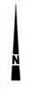
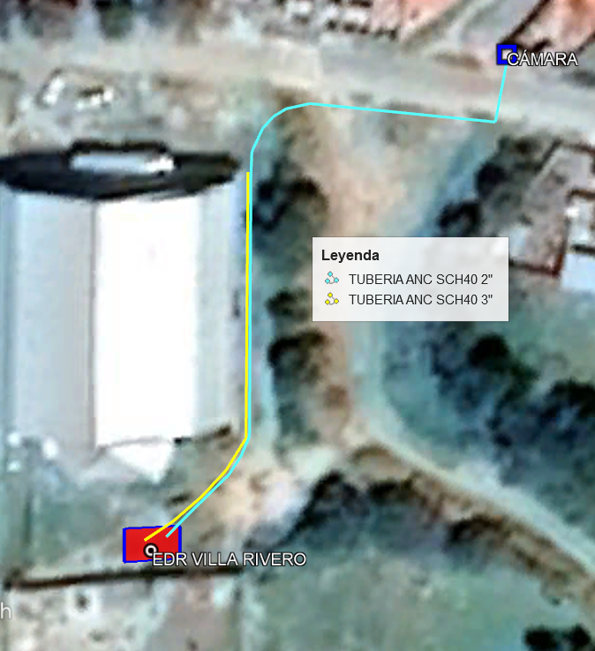
COORDENADAS DE EMPLAZAMIENTO DEL EDR
EDR | ZONA , UTM 20 K | 201225.00 m E |  | 8050144.00 m S

RUTA
DESCRIPCIÓN | MAPA
KP 0+0000  Interconexión a cámara de derivación existente, prevista con brida ciega de 2” ANSI 300. (Ver Anexo 4 PLANOS)  KP 0+0004  Cruce de carretero de pavimento flexible  KP 0+0052  Inicio de Zanja de líneas Paralelas “Transición y Acometida”  KP 0+0112  Área de Emplazamiento de EDR Villa Rivero  Entre las coordenadas UTM ZONA 20 K;  P1: 201221.00 m E; 8050147.00 m S  P2: 201221.00 m E; 8050142.00 m S  P3: 201229.00 m E; 8050143.00 m S  P4: 201229.00 m E; 8050148.00 m S  Se debe emplazar la construcción de las OBRAS CIVILES Y MECÁNICAS PARA LA INSTALACIÓN DE EDR MUNICIPIO DE VILLA RIVERO - POBLACION DE VILLA RIVERO  Entre las coordenadas UTM ZONA 20 K; 201226.78 m E; 8050145.58 m S 201276.09 m E; 8050216.72 m S  Se debe emplazar la acometida de la red primaria de tubería de ANC DN 2”.  Entre las coordenadas UTM ZONA 20 K; 201223.41 m E; 8050145.53 m S 201237.90 m E; 8050199.03 m S  Se debe emplazar la línea de transición a la red secundaria de tubería de ANC DN 3”.  Material Acometida de Red Primaria: Tubería de ANC de 2” Ancho de zanja 0.5 m con profundidad de 1.5 m.  Material Línea de Transición: Tubería de ANC de 3” Ancho de zanja 0.6 m con profundidad de 1.5 m. (el ancho de zanja es debido a que será un tramo de 2 líneas paralelas “acometida y transición” en la misma zanja) | 